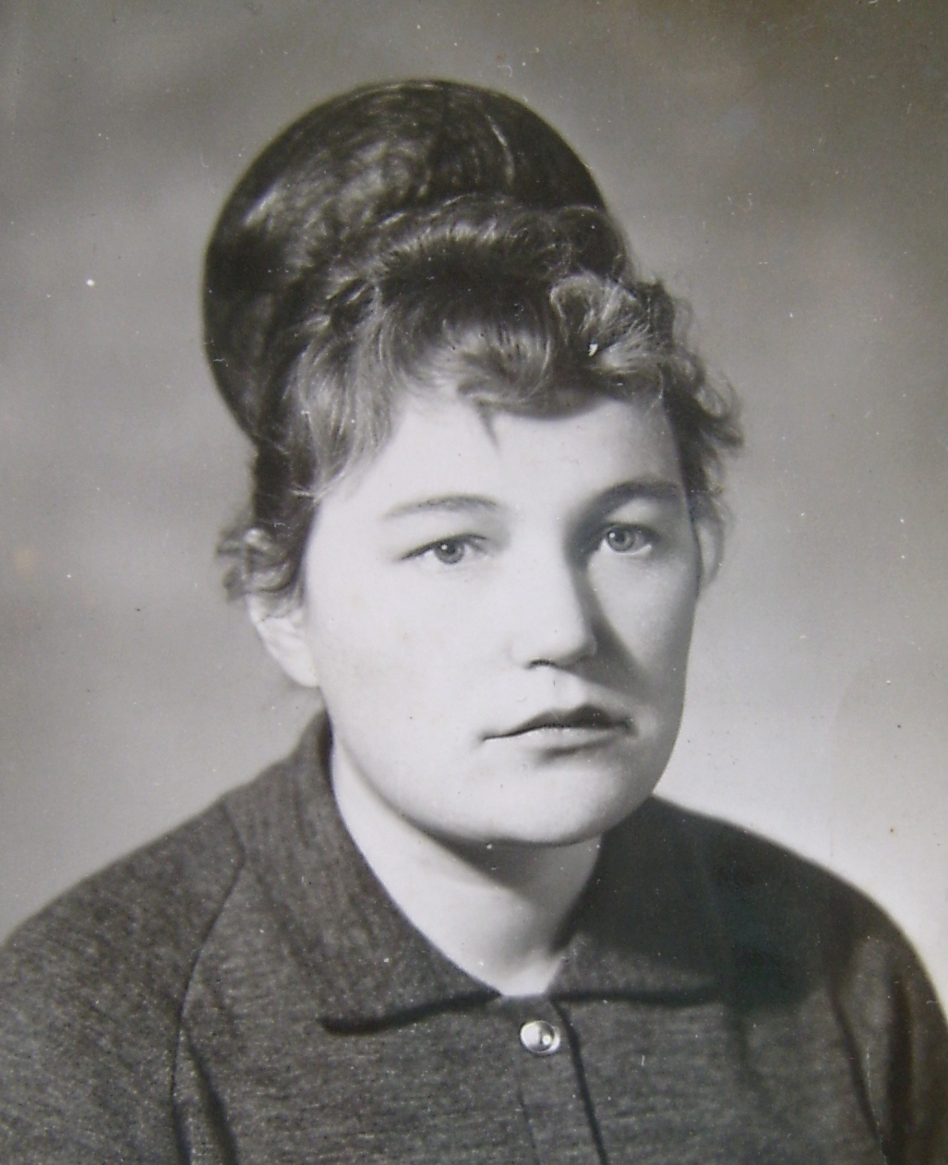
Перминова
Галина
Васильевна
Перминова Галина Васильевна - кандидат педагогических наук, директор Альметьевского учебно-консультационного центра Татарского института переподготовки кадров агробизнеса.
Родилась в 1945 г.в пос. Мариец, 1952 – 1962гг. обучалась в средней школе п.Мариец. В 1962 поступила в Казанский химико-технологический институт. Работала инженером-химиком в техникуме г. Шостка. В 1995 г. Г. В. Перминова закончила аспирантуру Тобольского государственного педагогического института им. Д.И. Менделеева и стала работать в Альметьевском институте народного хозяйства. В настоящее время работает в Альметьевском РУКЦ ТИПК.
За высокие достижения в педагогической деятельности Перминовой Г.В. присвоены звания «Отличник народного просвещения» и «Заслуженный учитель школы Республики Татарстан

